

MOJE PONAŠANJE

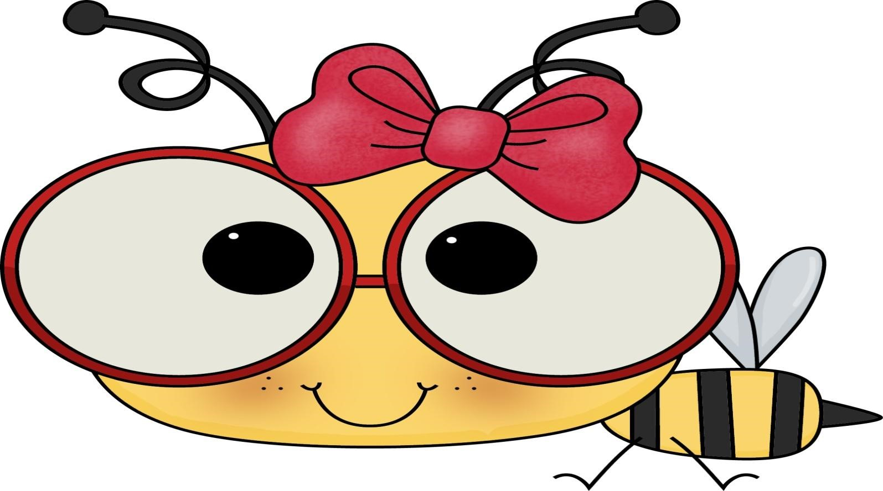

UZZZORNO PONAŠANJE!



ZZZAISTA DOBRO PONAŠANJE!



**ODZZZUJAT ĆU**

**U URED**

**PEDAGOGA!!!**



UPOZZZORENJE!

